Volume 12. Safety Architecture

Chapter 09. Safety Network

09.01. PROFIsafe Protocol
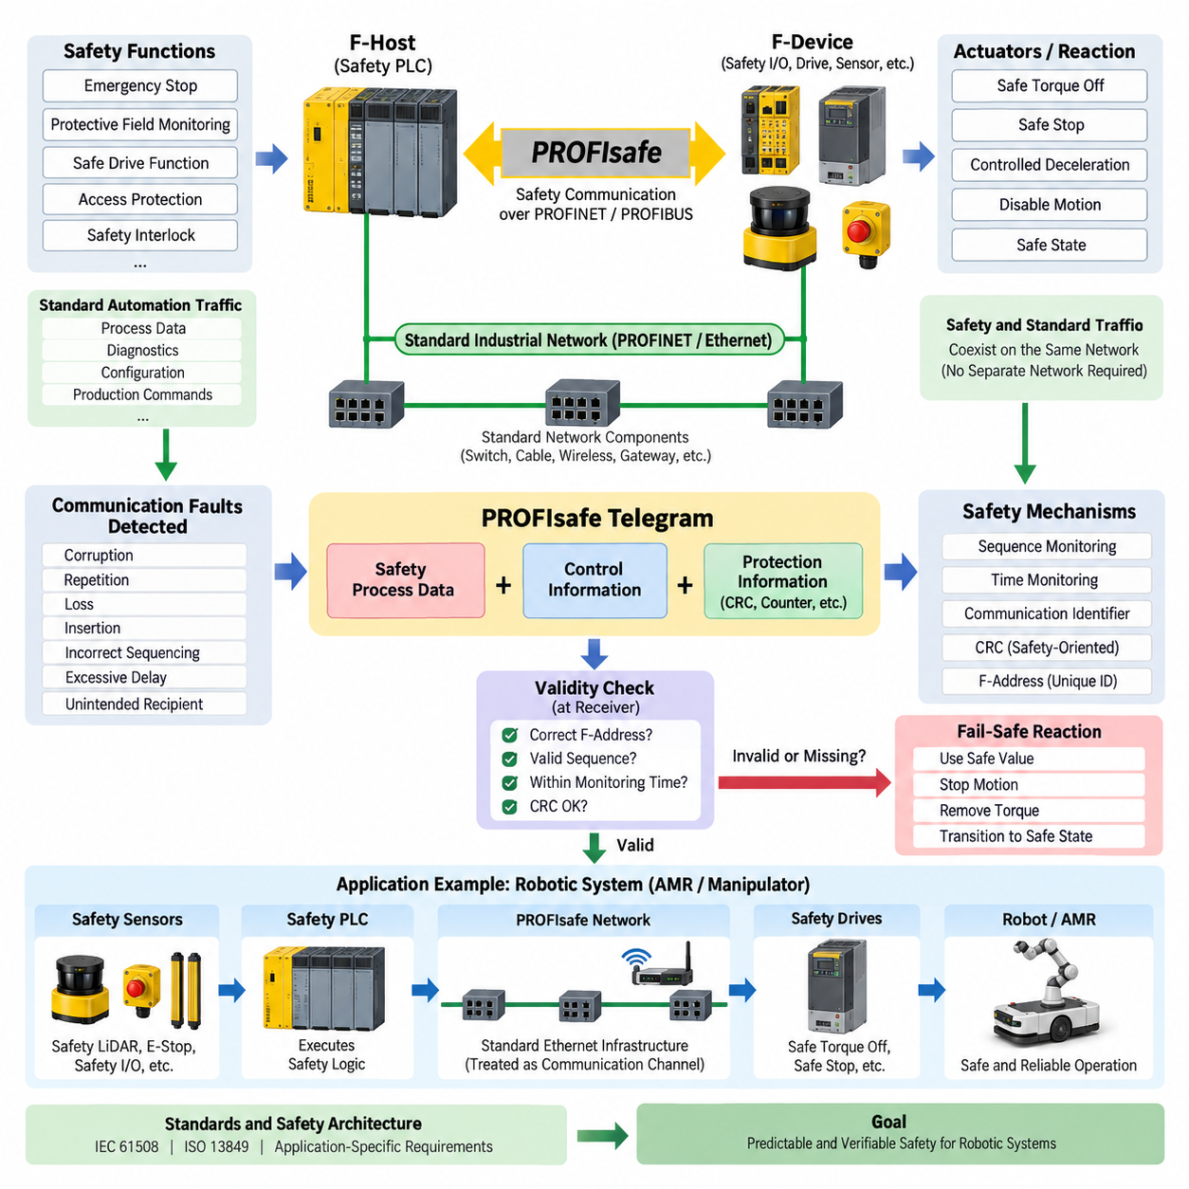
PROFIsafe는 표준 산업용 통신 네트워크를 통해 안전 관련 정보를 전송하도록 설계된 기능 안전 통신 프로파일(Functional Safety Communication Profile)이다. 모든 안전 기능마다 물리적으로 분리된 네트워크를 요구하지 않으면서 프로피넷(PROFINET) 및 프로피버스(PROFIBUS) 환경을 확장한다. 로보틱스(Robotics)와 자동화 기계에서는 안전 제어기(Safety Controller), 원격 입출력(Remote I/O), 드라이브(Drive), 센서(Sensor), 액추에이터(Actuator)가 일반 자동화 통신에 사용되는 동일한 인프라를 통해 안전 데이터를 교환할 수 있도록 한다.
PROFIsafe의 기본 개념은 안전성(Safety)이 하위 통신 네트워크가 완벽하게 동작한다는 가정에 의존해서는 안 된다는 것이다. 따라서 이더넷 스위치(Ethernet Switch), 케이블(Cable), 무선 브리지(Wireless Bridge), 게이트웨이(Gateway), 일반 통신 장치는 표준 장치로 유지할 수 있다. 안전 무결성(Safety Integrity)은 전송되는 프로세스 데이터에 안전 메커니즘을 추가함으로써 PROFIsafe 종단점(Endpoint) 사이에서 확보되며, 중간 통신 시스템은 안전 로직의 일부가 아니라 통신 채널(Communication Channel)로 취급할 수 있다.
PROFIsafe 통신 관계는 일반적으로 F-호스트(F-Host)와 F-디바이스(F-Device)를 연결한다. F-호스트는 일반적으로 안전 PLC(Safety PLC) 또는 안전 제어기(Safety Controller)에 구현되어 안전 애플리케이션을 실행하며, F-디바이스는 안전 입출력 모듈(Safety I/O Module), 안전 드라이브(Safety Drive), 스캐너 인터페이스(Scanner Interface), 밸브 터미널(Valve Terminal) 또는 기타 인증된 필드 장치(Field Device)가 될 수 있다. 각 종단점은 추가적인 PROFIsafe 정보를 처리하고 수신된 안전 텔레그램(Safety Telegram)을 유효한 안전 데이터로 승인할 수 있는지를 판단한다.
PROFIsafe는 데이터 손상(Corruption), 반복(Repetition), 손실(Loss), 삽입(Insertion), 잘못된 순서(Incorrect Sequencing), 과도한 지연(Excessive Delay), 의도하지 않은 통신 상대에게 전달되는 오류 등으로부터 안전 통신을 보호한다. 이러한 오류는 이더넷(Ethernet)이나 PROFINET이 항상 패킷을 정확하게 전달한다고 가정하는 방식으로 처리할 수 없다. 대신 안전 계층(Safety Layer)은 순서 감시(Sequence Monitoring), 시간 감시(Time Expectation), 통신 식별자(Communication Identifier), 순환 중복 검사(CRC) 등의 메커니즘을 사용하여 위험한 통신 동작을 검출한다.
PROFIsafe 텔레그램(Telegram)은 안전 관련 프로세스 정보와 추가적인 제어 및 보호 정보를 포함한다. 연속적인 감시 메커니즘은 반복되거나 누락되거나 잘못된 순서로 전달된 메시지를 검출하는 데 사용되며, 안전 지향 순환 중복 검사(Safety-Oriented CRC)는 데이터 손상과 특정 주소 또는 순서 오류를 강력하게 검출한다. 수신기는 수신된 프로세스 값이 안전 기능(Safety Function)에 영향을 미치도록 허용하기 전에 이러한 요소를 평가하여 일반적인 네트워크 오류가 위험한 명령으로 전환되는 것을 방지한다.
특히 중요한 개념은 F-주소(F-Address)이며, 이는 안전 통신 관계를 고유하게 식별하는 데 기여한다. 안전 텔레그램이 잘못된 장치나 통신 연결에서 실수로 승인되어서는 안 되므로 올바른 매개변수 설정(Parameterization)이 필수적이다. 따라서 PROFIsafe 구성은 일반적인 네트워크 주소를 할당하는 것 이상의 작업을 포함하며, 안전 매개변수(Safety Parameter), 워치독 동작(Watchdog Behavior), 장치 식별 정보(Device Identity), 검증된 구성 데이터가 F-호스트와 각 F-디바이스 사이의 의도된 관계를 유지해야 한다.
시간 감시(Time Monitoring)는 또 다른 핵심 방어 메커니즘을 제공한다. 지연된 정보는 더 이상 기계의 실제 물리적 상태를 나타내지 않을 수 있기 때문에 안전 제어기가 유효한 텔레그램을 무기한 기다릴 수는 없다. 따라서 PROFIsafe는 설정된 감시 시간(Monitoring Time) 내에서 통신을 감독한다. 허용된 시간 안에 유효한 안전 데이터가 도착하지 않으면 수신 안전 기능은 통신 오류를 검출하고 오래된 데이터를 사용하여 계속 운전하는 대신 해당 정보를 정의된 안전 반응(Safe Reaction) 방향으로 전환한다.
이러한 동작은 페일세이프 원칙(Fail-Safe Principle)과 밀접하게 관련된다. 통신 무결성을 입증할 수 없는 경우 시스템은 불확실한 프로세스 정보를 신뢰하는 대신 사전에 정의된 안전 값(Safe Value)을 대체하거나 활성화한다. 실제 물리적 결과는 안전 기능과 기계 설계에 따라 달라진다. 이동 로봇(Mobile Robot)은 제어된 감속이나 토크 차단을 요청할 수 있고, 매니퓰레이터(Manipulator)는 위험한 움직임을 비활성화할 수 있다. PROFIsafe는 안전 통신을 제공하지만 최종적으로 어떤 안전 상태(Safe State)를 달성해야 하는지는 기계 수준 안전 개념이 결정한다.
PROFIsafe는 안전 트래픽(Safety Traffic)과 표준 자동화 트래픽(Standard Automation Traffic)이 동일한 통신 인프라에서 공존할 수 있다는 점에서 특히 유용하다. 일반 진단(Diagnostics), 생산 명령(Production Command), 구성 정보(Configuration Information), 일반 프로세스 데이터가 안전 텔레그램과 함께 전달될 수 있다. 이를 통해 중복 배선을 줄이고 분산형 안전 아키텍처(Distributed Safety Architecture)를 구현할 수 있지만, 네트워크 부하(Network Load), 토폴로지(Topology), 가용성(Availability), 전자기 적합성(EMC), 지연 시간(Latency), 결정론적 동작(Deterministic Behavior)에 대한 엔지니어링 요구사항이 없어지는 것은 아니다.
로봇 시스템(Robotic System)에서 안전 PLC는 PROFIsafe를 사용하여 비상 정지(Emergency Stop), 보호 영역 감시(Protective-Field Monitoring), 안전 드라이브 기능(Safe Drive Function), 접근 보호(Access Protection), 안전 관련 인터록(Safety-Related Interlock)과 같은 분산 안전 기능을 조정할 수 있다. 안전 LiDAR(Safety LiDAR) 또는 안전 입출력(Safety I/O)은 위험 상태를 보고하고, 인증된 드라이브는 안전 토크 차단(Safe Torque Off)이나 안전 정지(Safe Stop) 같은 기능을 수행할 수 있다. 이를 통해 안전 결정과 안전 동작을 기계 전체에 분산시킬 수 있는 안전 아키텍처를 구성할 수 있다.
안전 통신(Safety Communication)과 안전 제어(Safety Control)를 구분하는 것이 중요하다. PROFIsafe 자체가 로봇을 안전하게 만드는 것은 아니며, 위험 분석(Hazard Analysis), 안전 기능 설계(Safety Function Design), 인증된 제어기(Certified Controller), 안전 드라이브(Safe Drive), 검증된 센서(Validated Sensor)를 대체하지 않는다. PROFIsafe는 이러한 안전 구성요소들이 정보를 교환할 수 있도록 보호된 통신 메커니즘을 제공한다. 따라서 전체 안전 성능은 감지, 통신, 로직 처리, 출력 제어, 액추에이터 동작, 진단, 배선 및 최종 기계 반응을 포함하는 완전한 안전 체인(Safety Chain)에 의해 결정된다.
PROFIsafe는 시운전(Commissioning)과 운용 과정에서 유용한 진단 기능(Diagnostic Behavior)도 지원한다. 통신 오류, 매개변수 불일치(Parameter Inconsistency), 장치 고장(Device Failure), 안전 관련 상태 변화 등을 제어 아키텍처에 보고할 수 있다. 그러나 진단 가용성(Diagnostic Availability)을 안전 메커니즘 자체와 혼동해서는 안 된다. 진단 메시지는 유지보수 담당자가 문제를 이해하도록 지원하지만, 안전 통신 관계가 더 이상 유효성 조건을 충족하지 못하는 경우 페일세이프 반응(Fail-Safe Reaction)은 자동으로 수행되어야 한다.
PROFIsafe 네트워크를 설계할 때는 응답 시간(Response Time)을 신중하게 고려해야 한다. 전체 안전 반응은 센서 검출 시간(Sensor Detection Time), 안전 통신 지연(Safety Communication Delay), F-호스트 처리, 출력 통신, 액추에이터 응답(Actuator Response), 기계적 정지 동작(Mechanical Stopping Behavior)을 포함한다. 따라서 네트워크 지연은 전체 안전 응답 시간(Total Safety Response Time)의 한 요소에 불과하다. AMR에서는 감지, 통신, 계산, 제동 및 기계적 감속 과정에서도 로봇이 계속 이동하기 때문에 전체 응답 시간이 필요한 보호 거리(Protective Distance)에 직접적인 영향을 준다.
따라서 PROFIsafe는 IEC 61508, ISO 13849 및 애플리케이션별 기계 안전 요구사항과 같은 광범위한 안전 아키텍처(Safety Architecture)와 함께 평가되어야 한다. 요구되는 안전 무결성 수준(SIL) 또는 성능 수준(PL)은 안전 기능의 설계에 영향을 주며, PROFIsafe는 규격에 부합하는 구성요소 사이에서 안전 관련 통신을 수행하기 위한 확립된 메커니즘을 제공한다. 개별 장치의 인증은 통합을 단순화하지만, 최종 기계 또는 로봇은 정의된 안전 요구사항에 대한 시스템 수준 검증 및 유효성 확인(System-Level Verification and Validation)을 여전히 수행해야 한다.
AMR 또는 이동형 매니퓰레이터(Mobile Manipulator) 아키텍처에서 PROFIsafe는 안전 PLC, 분산 입출력(Distributed I/O), 안전 스캐너(Safety Scanner), 드라이브 제어기(Drive Controller), 기계 인터페이스(Machine Interface)를 연결하는 안전 통신 백본(Safety Communication Backbone)을 구성할 수 있다. 일반 자율주행 컴퓨터(Autonomy Computer)는 위치추정(Localization), 인지(Perception), 경로 계획(Planning), 임무 로직(Mission Logic)을 계속 수행하고, 안전 시스템은 결정론적 보호 동작이 필요한 조건을 독립적으로 감시할 수 있다. 이러한 분리는 상위 AI 또는 내비게이션 소프트웨어가 작업자 보호에 대한 유일한 권한을 갖는 것을 방지한다.
이러한 아키텍처는 독립적인 비상 정지 경로(Emergency-Stop Path) 및 인증된 로컬 안전 기능(Local Safety Function)과 결합할 때 특히 효과적이다. PROFIsafe는 안전 상태와 명령을 효율적으로 분산할 수 있으며, 통신 의존성이 바람직하지 않은 영역에서는 하드와이어드(Hardwired) 또는 로컬 실행 메커니즘이 보호 기능을 제공할 수 있다. 따라서 설계자는 모든 보호 기능에 동일한 구현 방식을 적용하기보다 필요한 반응 시간, 고장 허용성(Fault Tolerance), 아키텍처 범주(Architecture Category), 인증 목표에 따라 각 안전 기능을 적절하게 할당할 수 있다.
피지컬 AI 로봇(Physical AI Robot)에서 PROFIsafe는 지능형 동작(Intelligent Behavior)과 안전 권한(Safety Authority)을 구분해야 한다는 중요한 아키텍처 원칙을 보여준다. AI 시스템은 궤적(Trajectory)을 생성하고 객체를 조작하거나 로봇 동작을 적응시킬 수 있지만, 안전 인증 통신 및 제어 경로(Safety-Certified Communication and Control Path)는 이러한 동작이 허용된 운전 조건 내에 유지되는지를 감독할 수 있다. 위험 상태 또는 통신 오류가 검출되면 안전 아키텍처는 일반 자율 동작을 우선적으로 차단하고 관련 하위 시스템을 사전에 정의된 안전 상태로 전환할 수 있다.
견고한 PROFIsafe 구현은 단순한 프로토콜 선택이 아니라 통합된 안전 설계(Coordinated Safety Design)를 통해 완성된다. 먼저 안전 요구사항에서 위험 요소, 필요한 대응, 허용 가능한 응답 시간, 안전 상태 및 무결성 목표를 정의해야 한다. 이후 엔지니어는 인증된 센서, F-디바이스, F-호스트, 네트워크 경로, 드라이브 및 액추에이터를 적절하게 할당하고 매개변수 설정과 타이밍을 검증할 수 있다. 결과적으로 표준화된 안전 통신(Standardized Safety Communication)과 독립적인 안전 엔지니어링(Safety Engineering)이 결합되어 로봇의 전체 운용 과정에서 예측 가능하고 검증 가능한 보호 기능을 제공한다.

09.02. FSoE (EtherCAT Safety)
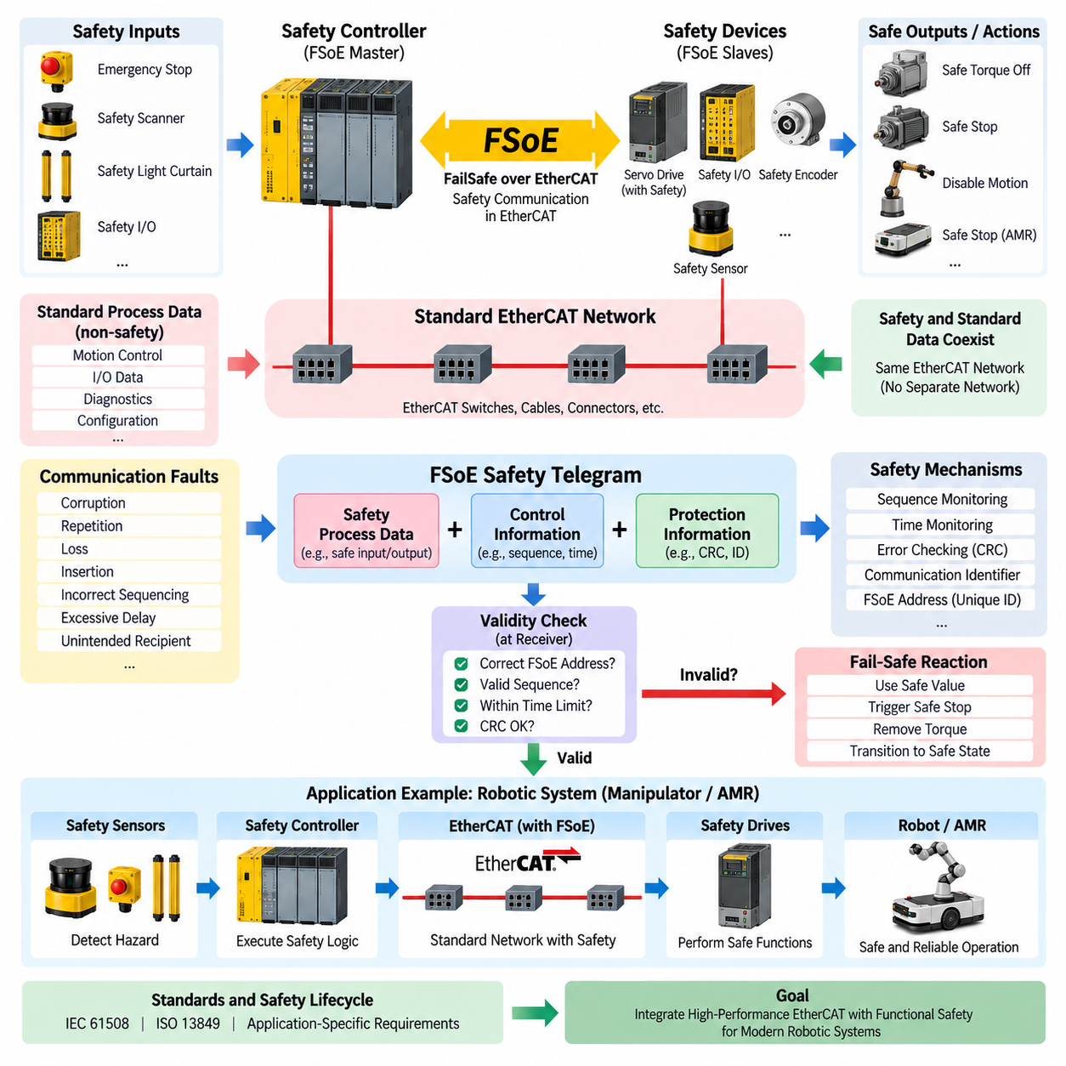
FSoE(FailSafe over EtherCAT)는 EtherCAT 네트워크를 통해 안전 관련 데이터(Safety-Related Data)를 전송하도록 설계된 기능 안전 통신 프로토콜(Functional Safety Communication Protocol)이다. 로봇 및 산업 시스템의 안전 네트워크(Safety Network) 구조에서 안전 제어기(Safety Controller), 분산 안전 입출력(Distributed Safety I/O), 센서(Sensor), 서보 드라이브(Servo Drive) 및 기타 안전 지원 장치를 연결하면서 EtherCAT의 고성능 통신 특성을 유지할 수 있는 메커니즘을 제공한다.
FSoE의 핵심 아키텍처 원칙은 안전 통신(Safety Communication)이 하위 EtherCAT 전송 메커니즘의 신뢰성과 독립적으로 구현된다는 것이다. EtherCAT은 통신 종단점(Endpoint) 사이에서 안전 정보를 전달하지만, 통신 오류를 검출하는 메커니즘은 안전 프로토콜 자체에서 제공한다. 따라서 일반 EtherCAT 인프라를 통해 표준 프로세스 정보와 안전 관련 정보를 함께 전송하면서 모든 중간 네트워크 구성요소를 안전 인증 장치로 만들 필요가 없다.
이러한 접근 방식은 안전 종단점 사이의 통신 매체를 기능 안전 관점에서 잠재적으로 신뢰할 수 없는 것으로 취급하는 블랙 채널 원칙(Black-Channel Principle)을 따른다. 이더넷 물리 계층(Ethernet Physical Layer), EtherCAT 통신 하드웨어, 케이블, 커넥터 및 중간 통신 기능은 데이터를 전달하고, FSoE는 종단 간 보호(End-to-End Protection)를 추가한다. 따라서 네트워크 전체의 무오류 동작을 가정하기보다 안전 종단점이 통신 고장을 검출하는 능력을 기반으로 안전성을 확보한다.
FSoE 통신 관계(Communication Relationship)는 안전 기능을 지원하는 종단점 사이에서 구성되며, 일반적으로 안전 제어기와 하나 이상의 안전 장치(Safety Device)가 참여한다. 제어기는 안전 로직(Safety Logic)을 실행하고, 장치는 안전 디지털 입출력(Safe Digital I/O), 안전 엔코더(Safety Encoder), 서보 드라이브, 안전 센서 또는 기타 인증 장비가 될 수 있다. 각 종단점은 안전 관련 정보를 해석하고 통신이 요구되는 유효성 조건(Validity Condition)을 만족할 때만 프로세스 데이터를 승인한다.
FSoE는 완전히 별도의 물리적 안전 네트워크를 구성하는 대신 EtherCAT 통신 내부에 안전 정보(Safety Information)를 캡슐화(Encapsulation)한다. 실제 안전 프로세스 데이터와 함께 추가적인 안전 정보가 전달되므로 수신기는 수신 메시지가 의도된 통신 관계에 속하는지, 올바른 순서인지, 허용된 시간 내에 도착했는지, 검출 가능한 데이터 손상이 없는지를 판단할 수 있다. 이러한 보호 컨테이너(Protected Container)를 통해 안전 데이터와 일반 EtherCAT 프로세스 데이터가 공존할 수 있다.
겉으로 정상적인 이더넷 프레임(Ethernet Frame)이라도 반드시 유효한 안전 정보를 의미하지 않기 때문에 통신 오류(Communication Fault)를 체계적으로 고려해야 한다. 발생 가능한 오류에는 메시지 손상(Corruption), 텔레그램 반복(Repetition), 정보 손실(Loss), 잘못된 메시지 순서(Incorrect Sequencing), 허용할 수 없는 지연(Unacceptable Delay), 메시지 삽입(Insertion), 의도하지 않은 통신 관계로의 정보 전달 등이 있다. FSoE 안전 메커니즘은 잘못된 정보가 위험한 기계 동작을 발생시키기 전에 이러한 통신 고장을 검출하도록 설계된다.
순서 감시(Sequence Monitoring)는 주기적인 안전 통신(Cyclic Safety Communication)에서 특히 중요하다. 각각의 안전 메시지는 예상되는 통신 진행 순서에 속하므로 수신기는 반복되거나 누락되거나 잘못된 순서로 전달된 정보를 식별할 수 있다. 관찰된 순서가 예상 상태와 다르면 안전 종단점은 수신된 프로세스 값을 그대로 계속 사용하지 않는다. 대신 해당 통신 관계를 유효하지 않은 것으로 판단하고 이에 대응하는 안전 반응(Safety Reaction)을 시작할 수 있다.
오류 검출 메커니즘(Error-Detection Mechanism)은 데이터 손상에 대한 또 다른 보호 계층을 제공한다. 안전 관련 검사 정보(Safety-Related Checking Information)는 전송된 프로세스 데이터와 함께 평가되며, 이를 통해 수신 종단점은 안전 텔레그램(Safety Telegram)이 통신 과정에서 무결성(Integrity)을 유지했는지 판단할 수 있다. 이러한 검사는 이더넷과 EtherCAT 자체의 오류 검출 기능을 보완하며, 기능 안전이 모든 잠재적 위험 고장을 하위 통신 계층에서만 검출할 수 있다는 가정에 의존하지 않도록 한다.
시간 감시(Time Monitoring)는 안전 정보가 현재 기계의 물리적 상태와 관련성을 유지하도록 한다. 형식적으로 올바른 데이터라도 너무 늦게 도착하면 안전하지 않을 수 있다. 따라서 안전 통신은 정의된 시간 조건(Timing Expectation) 내에서 동작하며, 허용된 시간 안에 유효한 정보가 수신되지 않으면 해당 안전 기능은 이전에 수신한 값을 무기한 사용하는 대신 통신이 실패한 것으로 판단해야 한다.
이러한 타이밍 동작(Timing Behavior)은 전체 정지 성능이 단순한 네트워크 전송 속도 이상에 의해 결정되는 로보틱스(Robotics)에서 특히 중요하다. 전체 안전 응답(Safety Response)에는 센서 검출, 통신, 안전 제어기 처리, 출력 전송, 드라이브 반응 및 기계적 감속(Mechanical Deceleration)이 포함된다. EtherCAT은 고성능 주기 통신을 제공하지만, 보호 거리(Protective Distance), 허용 로봇 속도 및 정지 동작을 결정할 때는 전체 안전 응답 체인(Safety Response Chain)을 평가해야 한다.
FSoE 통신 오류가 검출되면 시스템은 관련 안전 기능에 따라 사전에 정의된 안전 상태(Safe Condition)로 전환되어야 한다. 서보 축(Servo Axis)은 안전 토크 차단(Safe Torque Off), 안전 정지(Safe Stop) 또는 기타 인증된 드라이브 기능을 실행할 수 있으며, 이동 플랫폼(Mobile Platform)은 추진력을 차단하거나 설계된 안전 정지 시퀀스(Safe Stopping Sequence)를 수행할 수 있다. FSoE는 안전 정보를 전달하지만 요구되는 물리적 안전 상태(Safe State)는 전체 기계 안전 설계에 의해 결정된다.
FSoE는 EtherCAT이 제어기와 분산 모션 장치 사이의 결정론적 주기 통신(Deterministic Cyclic Communication)에 적합하기 때문에 서보 중심 로봇 시스템(Servo-Intensive Robotic System)에서 특히 유용하다. 따라서 서보 제어, 분산 입출력, 엔코더 및 기계 동기화를 위한 실시간 프로세스 데이터를 이미 전달하는 아키텍처에 안전 통신을 통합할 수 있다. 이를 통해 안전 관련 정보만을 위한 독립적인 통신 네트워크를 별도로 구축해야 하는 필요성을 줄일 수 있다.
로봇 매니퓰레이터(Robotic Manipulator)는 대표적인 적용 사례를 제공한다. 일반 EtherCAT 통신은 서보 명령(Servo Command), 위치 피드백(Position Feedback), 분산 입출력 및 기계 상태를 조정하고, FSoE는 안전 제어기와 안전 기능을 지원하는 드라이브 사이에서 안전 관련 정보를 전달할 수 있다. 보호 장치가 위험 상태를 검출하면 안전 경로(Safety Path)는 일반적인 궤적 생성(Trajectory Generation) 및 모션 제어 소프트웨어와 독립적으로 적절한 안전 드라이브 기능(Safe Drive Function)을 요청할 수 있다.
AMR 또는 이동형 매니퓰레이터(Mobile Manipulator)에서도 로봇 내부에 EtherCAT을 사용하는 경우 FSoE를 이용하여 분산된 안전 구성요소를 연결할 수 있다. 안전 스캐너(Safety Scanner), 비상 정지 회로(Emergency-Stop Circuit), 안전 입출력, 휠 또는 조향 드라이브(Steering Drive), 매니퓰레이터 드라이브가 적절한 인증 인터페이스를 통해 안전 아키텍처에 참여할 수 있다. 상위 내비게이션, 인지, 계획 및 AI 연산은 안전 권한(Safety Authority) 외부에 유지하면서 안전 네트워크가 위험한 움직임을 독립적으로 감독할 수 있다.
이러한 분리는 피지컬 AI 시스템(Physical AI System)에서 특히 중요하다. AI 기반 인지(AI-Based Perception) 또는 정책 모델(Policy Model)은 복잡한 동작을 생성할 수 있지만, 그 출력이 자동으로 안전 인증된 결정이 되는 것은 아니다. 전용 안전 제어기와 인증된 안전 장치는 운전 한계와 위험 상태를 감독할 수 있으며, FSoE는 지능 및 자율 계층(Intelligence and Autonomy Layer)과 독립적으로 안전 상태와 명령을 분산하는 보호된 통신 경로를 제공한다.
안전 통신은 일반적인 EtherCAT 통신 성능과도 개념적으로 구분되어야 한다. 빠른 주기 시간(Cycle Time)과 결정론적 데이터 교환은 중요한 엔지니어링 특성이지만 높은 통신 성능만으로 기능 안전이 확보되는 것은 아니다. 안전 무결성(Safety Integrity)을 확보하려면 정의된 고장 가정(Fault Assumption), 오류 검출, 시간 감독, 안전 반응, 인증된 구현, 구성 관리(Configuration Control), 그리고 센싱부터 최종 액추에이션(Actuation)까지 전체 안전 기능에 대한 검증이 필요하다.
따라서 시스템 통합(System Integration)은 호환 가능한 제품 사이에서 FSoE 통신을 활성화하는 것 이상의 작업을 요구한다. 엔지니어는 필요한 안전 기능을 정의하고 위험 사건(Hazardous Event)을 식별하며, 안전 상태를 설정하고 허용 가능한 응답 시간을 계산해야 한다. 또한 적절한 안전 구성요소를 선정하고 통신 관계를 구성한 뒤 최종 동작을 검증해야 한다. 안전 네트워크 구성은 단순한 산업용 이더넷 설정이 아니라 전체 안전 수명주기(Safety Lifecycle)의 일부가 된다.
따라서 FSoE는 적용 가능한 기능 안전 프레임워크(Functional-Safety Framework) 및 기계별 안전 요구사항과 함께 평가해야 한다. 요구되는 안전 무결성 수준(SIL) 또는 성능 수준(PL)은 전체 안전 기능의 아키텍처에 영향을 주며, 인증된 FSoE 구성요소는 해당 아키텍처의 통신 부분을 제공한다. 장치 인증은 통합 복잡성을 줄일 수 있지만 센서, 로직, 통신, 드라이브, 액추에이터, 정지 성능 및 고장 반응에 대한 시스템 수준 유효성 확인(System-Level Validation)을 제거하지는 않는다.
보다 광범위한 안전 네트워크 아키텍처(Safety Network Architecture)에서 FSoE는 PROFIsafe 및 CIP Safety와 같은 다른 안전 통신 방식에 대응하는 EtherCAT 중심의 프로토콜이다. 각각의 프로토콜은 적용 생태계(Ecosystem)와 구현 방식에서 차이가 있지만, 산업용 통신 인프라를 통해 안전 관련 정보를 전달하면서 위험한 통신 고장을 검출한다는 공통된 목적을 가진다. 최종적으로 어떤 프로토콜이 적합한지는 제어기, 드라이브, 센서 및 네트워크 환경을 포함한 전체 기계 아키텍처에 의해 결정된다.
잘 설계된 FSoE 아키텍처는 EtherCAT의 통신 성능과 독립적인 기능 안전 계층(Functional-Safety Layer)을 결합한다. 표준 프로세스 통신은 고속 제어와 동기화를 지원하고, FSoE는 안전 결정과 안전 액추에이터 반응에 필요한 정보를 보호한다. 현대적인 AMR, 매니퓰레이터 및 피지컬 AI 기계(Physical AI Machine)에서는 이러한 분리를 통해 정교한 자율성(Autonomy)과 결정론적이며 독립적으로 강제할 수 있는 안전 동작(Deterministic and Independently Enforceable Safety Behavior)을 통합하기 위한 실용적인 기반을 제공한다.

09.03. CIP Safety Protocol
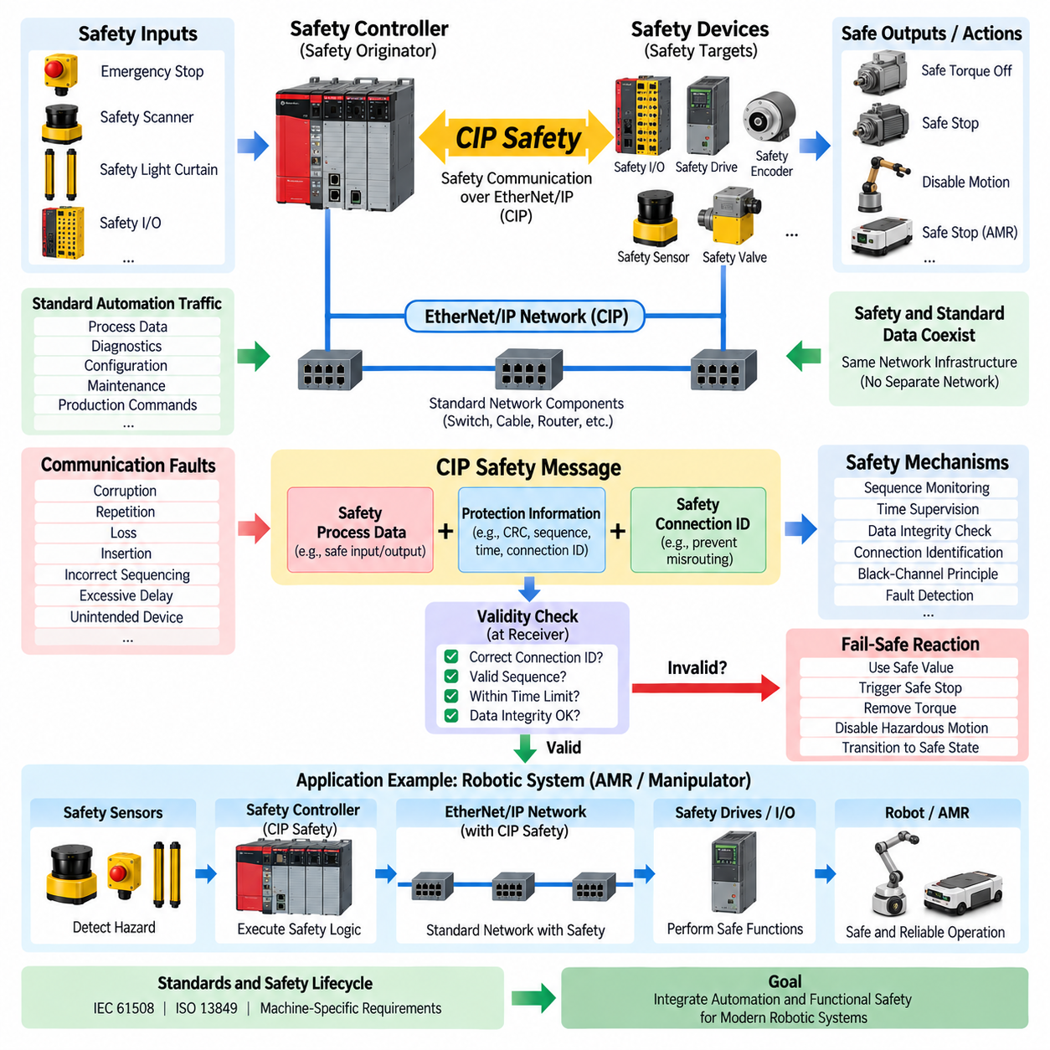
CIP Safety는 공통 산업 프로토콜(Common Industrial Protocol, CIP)을 기반으로 구축된 기능 안전 통신 프로토콜(Functional Safety Communication Protocol)이며, 일반적으로 EtherNet/IP 및 기타 CIP 기반 산업용 네트워크와 함께 사용된다. 로봇 안전 아키텍처(Robotic Safety Architecture)에서 안전 제어기(Safety Controller), 분산 안전 입출력(Distributed Safety I/O), 드라이브(Drive), 센서(Sensor), 보호 장치(Protective Device)가 안전 관련 정보를 교환하는 동시에 동일한 네트워크 인프라에서 일반 자동화 통신을 계속 수행할 수 있도록 한다.
CIP Safety의 기본 개념은 안전 통신의 무결성(Safety Communication Integrity)을 하위 전송 네트워크의 신뢰성(Reliability)과 분리하는 것이다. 이더넷 스위치(Ethernet Switch), 케이블(Cable), 라우터(Router) 및 기타 통신 구성요소는 자체적으로 완전한 안전 기능을 제공하지 않으면서 안전 트래픽을 전달할 수 있다. 안전 보호는 CIP Safety 노드(Node) 사이에서 종단 간(End-to-End) 방식으로 구현되므로 하위 네트워크를 안전 무결성의 직접적인 근원이 아니라 통신 채널(Communication Channel)로 사용할 수 있다.
이 아키텍처는 중간 통신 인프라가 본질적으로 안전하다고 가정하지 않는 블랙 채널 원칙(Black-Channel Principle)을 따른다. 대신 안전 종단점(Safety Endpoint)은 위험한 동작을 발생시킬 수 있는 통신 오류를 검출하기 위한 추가 메커니즘을 적용한다. 따라서 동일한 물리적 네트워크에서 일반 제어 정보, 진단(Diagnostics), 구성 데이터(Configuration Data), 안전 메시지를 함께 전달하면서 안전 프로토콜이 안전 관련 통신의 유효성을 독립적으로 검증할 수 있다.
일반적인 CIP Safety 아키텍처에는 안전 오리저네이터(Safety Originator)와 하나 이상의 안전 타깃(Safety Target)이 포함된다. 오리저네이터는 일반적으로 안전 로직(Safety Logic)을 실행하는 안전 제어기와 연계되며, 타깃은 안전 입출력 모듈(Safety I/O Module), 드라이브, 밸브(Valve), 스캐너(Scanner) 또는 기타 안전 기능을 지원하는 필드 장치(Field Device)가 될 수 있다. 이러한 종단점 사이의 안전 관계는 전송된 안전 데이터를 안전 기능에서 사용하도록 승인하기 전에 평가하는 통신 컨텍스트(Context)를 형성한다.
CIP Safety는 수신 종단점이 메시지가 의도된 안전 연결(Safety Connection)에 속하며 여전히 유효한지를 판단할 수 있도록 안전 프로세스 데이터에 보호 정보(Protection Information)를 추가한다. 이러한 보호 메커니즘은 데이터 손상(Corruption), 의도하지 않은 반복(Repetition), 메시지 손실(Loss), 삽입(Insertion), 잘못된 순서(Incorrect Sequencing), 과도한 지연(Excessive Delay), 의도하지 않은 장치와의 통신 등의 오류를 검출하도록 설계된다. 정상적으로 전달된 이더넷 패킷이 자동으로 유효한 안전 정보를 의미하지 않기 때문에 이러한 고장 모드의 검출은 필수적이다.
따라서 안전 연결 식별(Safety Connection Identification)은 프로토콜의 중요한 부분이다. CIP Safety는 안전 통신 관계와 연관된 정보를 사용하여 안전 데이터가 다른 연결이나 장치에서 잘못 승인되는 것을 방지한다. 이러한 원칙은 많은 제어기와 필드 장치가 하나의 네트워크 인프라를 공유하며 일반적인 네트워크 주소 지정(Network Addressing)만으로는 기능 안전 통신을 충분하게 보호할 수 없는 복잡한 자동화 시스템에서 특히 중요하다.
순서 및 시간 감독(Sequence and Timing Supervision)은 반복되거나 누락되거나 오래되었거나 잘못된 순서의 정보에 대해 추가적인 보호 기능을 제공한다. 수신 안전 종단점은 정의된 조건에 따라 통신이 진행될 것으로 예상한다. 예상된 관계가 위반되면 해당 데이터를 현재의 안전 정보로 단순히 취급할 수 없다. 대신 안전 기능은 통신 오류를 인식하고 해당 안전 연결에 사전에 정의된 고장 처리 동작(Fault-Handling Behavior)을 적용한다.
데이터 무결성 검사(Data-Integrity Checking)는 전송, 저장, 전달 또는 처리 과정에서 발생할 수 있는 데이터 손상으로부터 보호한다. 안전 지향 오류 검출 정보(Safety-Oriented Error-Detection Information)가 안전 데이터와 함께 전달되며 수신 종단점에서 이를 검사한다. 기능 안전에서는 일반적인 산업 제어에서 충분하다고 간주되는 수준 이상의 통신 고장 모드에 대한 보호가 필요하기 때문에 이러한 메커니즘은 이더넷 및 CIP 통신에 이미 존재하는 오류 검출 기능을 보완한다.
시간 조건(Time Expectation)은 논리적으로 올바른 안전 정보도 너무 늦게 전달되면 위험해질 수 있기 때문에 특히 중요하다. 따라서 CIP Safety 통신에는 종단점이 허용할 수 없는 타이밍 동작(Timing Behavior)을 검출할 수 있는 메커니즘이 포함된다. 예상된 시간 내에 유효한 안전 정보가 도착하지 않으면 수신기는 오래된 값이 현재의 물리적 기계 상태를 나타내는 것처럼 무기한 계속 사용해서는 안 된다.
통신의 유효성을 더 이상 확립할 수 없는 경우 해당 안전 기능은 설계된 안전 상태(Engineered Safe Condition)로 전환되어야 한다. 애플리케이션에 따라 드라이브가 안전 토크 차단(Safe Torque Off)을 수행하거나 안전 정지 기능(Safe Stopping Function)을 시작하고, 위험한 움직임을 비활성화하거나 안전 출력을 사전에 정의된 값으로 강제할 수 있다. CIP Safety는 이러한 반응을 시작하기 위한 보호된 통신을 제공하지만 실제로 요구되는 물리적 안전 상태(Safe State)는 전체 기계 안전 아키텍처에 의해 결정된다.
CIP Safety는 이미 EtherNet/IP 및 CIP 장치를 기반으로 구성된 자동화 환경에서 특히 유용하다. 표준 프로세스 제어(Standard Process Control), 진단, 구성 및 안전 관련 통신이 산업용 이더넷 인프라를 공유할 수 있으므로 완전히 분리된 통신 시스템의 필요성을 줄일 수 있다. 그러나 네트워크 공유가 네트워크 가용성(Network Availability), 토폴로지(Topology), 트래픽 부하(Traffic Loading), 응답 시간(Response Time), 고장 격리(Fault Containment), 안전 및 비안전 기능의 적절한 책임 분리에 대한 엔지니어링 요구사항을 제거하는 것은 아니다.
로봇 시스템에서 안전 제어기는 CIP Safety를 사용하여 분산 장비에 존재하는 비상 정지(Emergency Stop) 정보, 보호 장치, 안전 입출력 및 인증된 드라이브 기능(Certified Drive Function)을 조정할 수 있다. 안전 스캐너(Safety Scanner)가 위험 영역으로의 진입을 검출하고 안전 제어기가 해당 조건을 평가한 후 안전 기능을 지원하는 드라이브가 필요한 보호 반응(Protective Response)을 실행할 수 있다. 따라서 안전 통신 경로는 일반적인 로봇 제어와 구분된 상태로 감지, 판단 및 액추에이션(Actuation)을 연결한다.
AMR에서는 안전 관련 통신을 통해 안전 스캐너, 비상 정지 인터페이스(Emergency-Stop Interface), 분산 안전 입출력, 추진 제어기(Propulsion Controller) 및 기타 인증 구성요소를 연결할 수 있다. 동시에 자율주행 컴퓨터(Autonomy Computer)는 위치추정(Localization), 매핑(Mapping), 인지(Perception), 경로 계획(Path Planning), 임무 관리(Mission Management)를 계속 처리할 수 있다. 이러한 역할 분리를 통해 작업자 보호 기능(Personnel-Protection Function)이 상위 내비게이션 또는 AI 소프트웨어의 정확성에 직접 의존하지 않고 전용 안전 권한(Safety Authority) 아래에 유지될 수 있다.
동일한 원칙은 이동형 매니퓰레이터(Mobile Manipulator) 및 기타 피지컬 AI 기계(Physical AI Machine)에도 적용된다. AI 모델은 행동을 선택하고 환경의 동작을 예측하거나 모션 궤적(Motion Trajectory)을 생성할 수 있지만 이러한 기능은 인증된 안전 기능(Certified Safety Function)과 구분되어야 한다. CIP Safety는 안전 한계를 강제하는 구성요소 사이에 보호된 통신 경로를 제공하여 위험한 상태가 검출될 때 안전 시스템이 일반 자율 동작을 우선적으로 차단할 수 있도록 한다.
네트워크 속도(Network Speed)만을 안전 성능(Safety Performance)으로 해석해서는 안 된다. 높은 대역폭의 이더넷과 빠른 제어기 주기는 통신 지연을 줄일 수 있지만, 기능 안전은 정의된 고장 가정(Failure Assumption), 안전 통신 메커니즘, 제어기 실행, 액추에이터 응답(Actuator Response), 진단 범위(Diagnostic Coverage), 검증된 고장 반응에 의해 결정된다. 따라서 안전 엔지니어는 통신 프로토콜을 기계 안전의 독립적인 보증 수단으로 간주하기보다 전체 안전 기능을 평가해야 한다.
전체 안전 응답 시간(Total Safety Response Time)은 움직이는 로봇 장비에서 특히 중요하다. 전체 반응에는 센서 검출 시간(Sensor Detection Time), 네트워크 통신, 안전 제어기 처리, 출력 통신, 드라이브 응답, 브레이크 동작(Brake Behavior), 기계적 감속(Mechanical Deceleration)이 포함된다. AMR에서는 위험 상태가 처음 검출된 이후에도 일정 거리를 계속 이동하기 때문에 이러한 전체 시간이 보호 영역(Protective Field)의 크기와 허용 가능한 주행 속도에 영향을 준다.
따라서 시스템 통합(System Integration)에서는 전체 안전 연결을 신중하게 구성하고 검증해야 한다. 엔지니어는 안전 구성요소를 선택하고 구성하기 전에 위험 요소(Hazard), 안전 상태, 필요한 안전 기능, 허용 가능한 응답 시간 및 적용되는 무결성 목표(Integrity Target)를 정의해야 한다. 이후 통신 매개변수, 종단점 관계, 제어기 로직, 출력 동작 및 물리적 정지 성능을 서로 독립적인 설정 작업이 아니라 통합된 기능 안전 수명주기(Functional-Safety Lifecycle)의 일부로 검증해야 한다.
따라서 CIP Safety는 보다 광범위한 기능 안전 표준(Functional-Safety Standard) 및 기계별 안전 요구사항의 체계 안에서 적용해야 한다. 요구되는 안전 무결성 수준(SIL) 또는 성능 수준(PL) 목표는 센서, 로직, 통신 및 최종 제어 요소(Final Control Element)의 아키텍처에 영향을 준다. 인증된 CIP Safety 제품은 통신 부분의 구현을 단순화할 수 있지만 개별 구성요소의 인증이 최종 로봇 또는 기계 안전 기능에 대한 시스템 수준 검증 및 유효성 확인(System-Level Verification and Validation)을 대체하지는 않는다.
안전 네트워크 구조(Safety-Network Structure)에서 CIP Safety는 PROFIsafe 및 FSoE와 같은 다른 산업용 안전 통신 방식을 보완한다. PROFIsafe는 PROFINET 환경과 밀접하게 연관되고 FSoE는 EtherCAT 아키텍처에서 안전 통신을 제공하는 반면, CIP Safety는 CIP 및 EtherNet/IP 생태계(Ecosystem)에 자연스럽게 적용된다. 따라서 적절한 프로토콜의 선택은 기계에 적용되는 제어기, 드라이브, 필드 장치 및 산업용 네트워크 아키텍처에 크게 좌우된다.
견고한 CIP Safety 아키텍처는 궁극적으로 공유 산업 네트워크(Shared Industrial Network)와 독립적으로 보호되는 안전 통신을 결합한다. 표준 자동화 트래픽은 생산 제어, 진단 및 일반적인 로봇 운용을 지원하고, 안전 종단점은 보호 동작을 담당하는 정보를 지속적으로 검증한다. 이러한 분리는 첨단 자율성(Advanced Autonomy)과 결정론적이고 독립적으로 강제 가능한 기능 안전 메커니즘(Deterministic and Independently Enforceable Functional-Safety Mechanism)이 함께 동작해야 하는 AMR, 매니퓰레이터 및 피지컬 AI 시스템을 위한 실용적인 기반을 제공한다.

09.04. Black Channel Principle
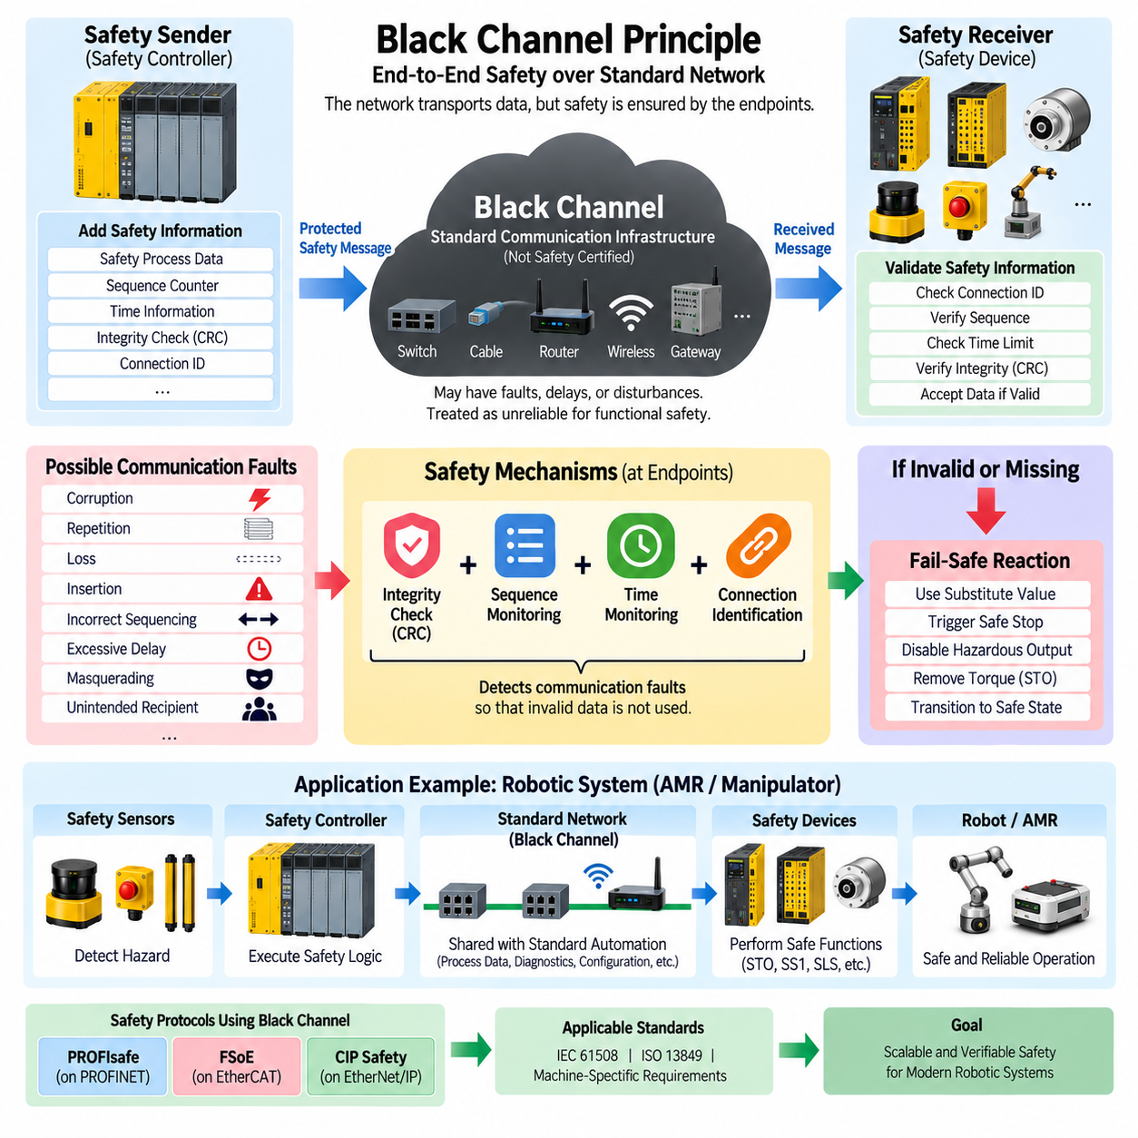
블랙 채널 원칙(Black Channel Principle)은 하위 통신 시스템(Underlying Communication System)이 전송되는 정보의 전체 안전 무결성(Safety Integrity)을 직접 제공할 필요가 없도록 설계하는 기능 안전 통신 개념(Functional-Safety Communication Concept)이다. 대신 안전성은 안전 기능을 지원하는 통신 종단점(Communication Endpoint) 사이에서 종단 간(End-to-End) 방식으로 확보된다. 안전 네트워크(Safety Network) 구조에서 이 원칙은 PROFIsafe, FSoE, CIP Safety와 같은 프로토콜의 아키텍처적 기반을 제공한다.
블랙 채널(Black Channel)이라는 용어는 전송 네트워크(Transport Network)의 내부 동작을 안전 애플리케이션이 본질적으로 안전하다고 신뢰할 필요가 없다는 의미이다. 이더넷 스위치(Ethernet Switch), 필드버스 제어기(Fieldbus Controller), 케이블, 커넥터, 무선 링크(Wireless Link), 게이트웨이(Gateway) 및 기타 중간 구성요소가 안전 정보를 전달할 수 있다. 안전 계층(Safety Layer)은 이러한 채널 내부에서 통신 오류가 발생할 수 있다고 가정하고 종단점에서 이를 독립적으로 검출한다.
이러한 접근 방식은 통신 전송(Communication Transport)과 안전 책임(Safety Responsibility)을 분리한다. 하위 네트워크는 정보를 한 위치에서 다른 위치로 전달하는 역할을 담당하고, 안전 프로토콜(Safety Protocol)은 수신된 정보를 안전하게 승인할 수 있는지를 판단한다. 따라서 모든 중간 구성요소를 안전 인증 요소(Safety-Certified Element)로 구성하지 않으면서 일반 산업용 통신 인프라를 표준 자동화 트래픽(Standard Automation Traffic)과 안전 관련 트래픽(Safety-Related Traffic)이 공유할 수 있다.
블랙 채널 안전 아키텍처(Black-Channel Safety Architecture)는 일반적으로 안전 송신기(Safety Sender), 임의의 통신 채널(Communication Channel), 안전 수신기(Safety Receiver)로 구성된다. 송신기는 데이터를 전송하기 전에 프로세스 데이터(Process Data)에 안전 관련 보호 정보(Safety-Related Protection Information)를 추가한다. 통신 채널은 안전의 핵심 메커니즘으로 간주되지 않은 상태에서 메시지를 전달하며, 목적지의 수신기는 안전 정보를 평가하여 필요한 모든 유효성 조건(Validity Condition)이 충족된 경우에만 프로세스 데이터를 승인한다.
이 원칙은 완벽한 메시지 전달을 가정하는 대신 통신 고장 모드(Communication Failure Mode)를 명시적으로 고려하는 것에 기반한다. 발생 가능한 고장에는 데이터 손상(Corruption), 반복(Repetition), 손실(Loss), 삽입(Insertion), 잘못된 순서(Incorrect Sequencing), 과도한 지연(Excessive Delay), 위장(Masquerading), 의도하지 않은 수신자(Unintended Recipient)에게 전달되는 오류 등이 포함된다. 안전 통신 프로토콜은 잘못된 정보가 제어 대상 기계에서 위험한 동작을 발생시키기 전에 관련 고장 모드를 검출할 수 있는 충분한 대책을 제공해야 한다.
데이터 손상(Data Corruption)은 전송된 정보가 송신기와 수신기 사이의 어느 지점에서 변경될 때 발생한다. 일반적인 네트워크도 많은 전송 오류를 검출하기 위한 메커니즘을 제공하지만 기능 안전(Functional Safety)은 이러한 하위 계층 보호에만 의존하지 않는다. 따라서 안전 프로토콜은 일반적으로 순환 중복 검사(Cyclic Redundancy Check, CRC)와 추가적인 상황 정보(Contextual Information)를 포함하는 안전 지향 무결성 검사(Safety-Oriented Integrity Check)를 추가하여 수신기가 안전 관련 데이터의 무결성을 독립적으로 평가할 수 있도록 한다.
메시지 반복(Message Repetition)과 잘못된 순서(Incorrect Sequencing)는 오래되었지만 형식적으로는 올바른 명령이 현재 정보로 해석될 수 있기 때문에 위험할 수 있다. 따라서 안전 통신 프로토콜은 메시지가 예상된 순서대로 진행되는지를 수신기가 판단할 수 있도록 순서 관련 메커니즘(Sequence-Related Mechanism)을 사용한다. 이를 통해 반복되거나 누락되거나 잘못된 순서로 전달된 안전 메시지를 유효한 프로세스 정보로 그대로 승인하지 않고 검출할 수 있다.
메시지 손실(Message Loss)과 과도한 지연(Excessive Delay)은 시간 감시(Timing Supervision)를 통해 처리된다. 안전 정보는 빠르게 변화할 수 있는 물리적 상태를 나타내기 때문에 그 유효성을 무기한 가정할 수 없다. 수신기는 정의된 시간 범위(Time Window) 내에서 유효한 안전 통신이 이루어질 것으로 예상한다. 감시 한계(Monitoring Limit)가 만료되기 전에 예상된 정보가 도착하지 않으면 해당 통신 관계를 고장 상태로 판단하고 관련 안전 기능이 사전에 정의된 반응을 시작한다.
삽입(Insertion)과 위장(Masquerading)에 대응하려면 안전 정보를 올바른 통신 관계와 연결하는 메커니즘이 필요하다. 데이터 형식이 정상이라는 이유만으로 정상적으로 보이는 메시지를 승인해서는 안 된다. 안전 식별자(Safety Identifier), 연결 정보(Connection Information), 주소(Address) 또는 이에 상응하는 프로토콜별 메커니즘을 이용하여 안전 데이터가 다른 장치나 통신 세션이 아니라 의도된 송신기, 수신기 및 안전 연결(Safety Connection)에 속하는지를 종단점에서 검증할 수 있다.
무결성 검사(Integrity Checking), 순서 감시(Sequence Supervision), 시간 감시(Time Monitoring), 연결 식별(Connection Identification)을 결합하면 일반적인 통신 경로를 기능 안전 정보를 전달할 수 있는 전송 수단으로 활용할 수 있다. 중요한 점은 이러한 메커니즘이 블랙 채널 자체를 안전하게 만드는 것은 아니라는 것이다. 대신 채널 내부에서 발생하는 통신 오류를 충분히 검출할 수 있도록 함으로써 안전 종단점이 불확실한 정보를 신뢰할 수 있는 안전 데이터로 사용하는 것을 방지한다.
수신기가 안전 메시지의 유효성을 확인할 수 없는 경우 시스템은 불확실한 정보를 이용하여 정상 동작을 계속하려 하지 않고 페일세이프 원칙(Fail-Safe Principle)을 따른다. 안전 기능에 따라 사전에 정의된 대체 값(Substitute Value)을 사용하거나 위험한 출력을 비활성화하고 안전 정지 기능(Safe Stopping Function)을 시작할 수 있다. 통신 프로토콜은 유효하지 않은 상태를 검출하고, 기계 안전 아키텍처(Machine Safety Architecture)는 그 결과로 달성해야 하는 물리적 안전 상태(Physical Safe State)를 정의한다.
블랙 채널 원칙은 안전 통신과 비안전 통신(Non-Safety Communication)이 동일한 네트워크에서 공존할 수 있도록 한다. 표준 프로세스 데이터, 진단(Diagnostics), 구성 정보(Configuration Information), 모션 명령(Motion Command), 생산 메시지(Production Message)가 보호된 안전 데이터와 동일한 인프라를 공유할 수 있다. 이는 분산 자동화 아키텍처(Distributed Automation Architecture)를 크게 단순화할 수 있지만 충분한 대역폭, 네트워크 가용성(Network Availability), 토폴로지 설계(Topology Design), 전자기 적합성(EMC), 예측 가능한 통신 성능에 대한 요구사항까지 제거하는 것은 아니다.
그럼에도 네트워크 성능(Network Performance)과 기능 안전은 개념적으로 분리하여 이해해야 한다. 결정론적 산업용 이더넷(Deterministic Industrial Ethernet)은 매우 낮은 지연 시간과 안정적인 주기 시간을 제공할 수 있지만 결정론적 통신 자체가 안전 무결성을 입증하는 것은 아니다. 반대로 안전 프로토콜은 네트워크 내부의 모든 메커니즘을 직접 제어하지 않고도 다양한 통신 오류를 검출할 수 있다. 따라서 기능 안전은 단순한 네트워크 성능이 아니라 보호된 종단 간 관계(Protected End-to-End Relationship)에 의존한다.
이러한 구분은 전체 안전 응답 시간(Total Safety Response Time)을 계산할 때 특히 중요하다. 블랙 채널에서 발생하는 통신 지연과 변동은 안전 기능이 전제로 하는 허용 범위 내에 있어야 한다. 센서 검출 시간(Sensor Detection Time), 네트워크 전송, 안전 제어기 처리(Safety-Controller Processing), 출력 통신, 드라이브 응답(Drive Response), 브레이크 작동(Brake Activation), 기계적 정지 시간(Mechanical Stopping Time)이 결합되어 위험 상황 발생 후 기계가 요구되는 안전 상태에 얼마나 빠르게 도달하는지를 결정한다.
AMR에서는 이러한 시간 관계가 보호 영역 크기(Protective-Field Dimension)와 허용 가능한 속도에 직접적인 영향을 준다. 안전 스캐너(Safety Scanner)가 사람을 검출하더라도 정보가 안전 네트워크를 통과하고, 안전 제어기가 조건을 평가하고, 드라이브가 안전 명령을 수신하고, 기계 시스템이 감속하는 동안 차량은 계속 이동한다. 블랙 채널 보호는 통신의 유효성을 보장하고 시스템 수준 엔지니어링(System-Level Engineering)은 최종 정지 거리가 허용 범위 내에 있도록 한다.
로봇 매니퓰레이터(Robotic Manipulator)에서도 동일한 아키텍처를 통해 안전 센서(Safety Sensor), 분산 안전 입출력(Distributed Safety I/O), 안전 제어기, 인증된 서보 드라이브(Certified Servo Drive)를 공유 산업 통신 인프라로 연결할 수 있다. 일반 모션 제어(Motion Control)는 동일한 물리적 네트워크에서 동작할 수 있으며, 보호된 안전 메시지는 비상 정지(Emergency Stop), 안전 토크 차단(Safe Torque Removal), 안전 속도(Safe Speed), 보호 영역 반응(Protective-Zone Reaction) 등을 감독한다. 따라서 물리적 인프라를 공유하더라도 안전 경로는 논리적으로 독립성을 유지한다.
이 원칙은 지능형 연산(Intelligent Computation)과 인증된 안전 권한(Certified Safety Authority)을 분리할 수 있기 때문에 피지컬 AI 시스템(Physical AI System)에서 특히 중요한 의미를 갖는다. AI 기반 인지(AI-Based Perception), 월드 모델(World Model), 플래너(Planner), 정책(Policy)은 전체를 안전 인증 대상으로 취급하기 어려운 복잡한 컴퓨팅 및 네트워크 인프라에서 동작할 수 있다. 대신 독립적인 안전 종단점이 위험 상태를 감독하고 내부 동작을 안전 관점에서 신뢰하지 않는 통신 채널을 통해 보호된 안전 정보를 교환할 수 있다.
블랙 채널 아키텍처가 네트워크 엔지니어링(Network Engineering)을 무시해도 된다는 의미는 아니다. 통신 구성요소는 시스템에 적합한 환경, 전기적 특성, 대역폭, 가용성, 사이버보안(Cybersecurity), 상호운용성(Interoperability) 요구사항을 여전히 충족해야 한다. 이 원칙은 기능 안전 통신 무결성을 구체적으로 다루는 것이며, 혼잡(Congestion), 물리적 링크 고장, 악의적인 공격, 전원 손실, 전자기 간섭(EMI), 부적절한 시스템 수준 네트워크 아키텍처를 자동으로 해결하는 것은 아니다.
PROFIsafe, FSoE, CIP Safety는 동일한 아키텍처 원칙이 서로 다른 산업 생태계(Industrial Ecosystem)에서 어떻게 구현될 수 있는지를 보여준다. PROFIsafe는 일반적으로 PROFINET과 함께 동작하고, FSoE는 EtherCAT을 통한 기능 안전 통신을 제공하며, CIP Safety는 EtherNet/IP와 같은 CIP 기반 네트워크와 연계된다. 세부 메커니즘은 서로 다르지만 일반 전송 인프라 자체가 전체 종단 간 안전 기능을 제공하도록 요구하지 않으면서 안전 통신을 보호한다는 공통점을 가진다.
따라서 시스템 유효성 확인(System Validation)은 안전 프로토콜뿐만 아니라 이를 둘러싼 전체 안전 기능을 함께 평가해야 한다. 엔지니어는 위험 요소(Hazard), 요구되는 안전 상태, 안전 무결성 목표(Safety Integrity Target), 허용 가능한 응답 시간, 통신 가정(Communication Assumption), 고장 반응(Fault Reaction), 최종 액추에이터 동작(Final Actuator Behavior)을 설정해야 한다. 인증된 통신 구성요소가 이러한 과정을 지원할 수 있지만 감지, 통신, 로직 및 액추에이션이 함께 필요한 안전 성능을 달성한다는 것을 입증하기 위해서는 시스템 수준 검증(System-Level Verification)이 필요하다.
블랙 채널 원칙은 궁극적으로 기능 안전과 현대적인 분산 로봇 네트워크(Distributed Robotic Network)를 통합하기 위한 확장 가능한 방법을 제공한다. 안전 무결성을 통신 종단점에 배치함으로써 표준 네트워크 인프라에서 일반 정보와 안전 관련 정보를 모두 전송하면서 전용 안전 메커니즘이 통신 오류를 검출할 수 있다. 이러한 분리는 AMR, 매니퓰레이터 및 피지컬 AI 시스템이 첨단 네트워크 지능(Advanced Networked Intelligence)과 독립적으로 강제하고 검증할 수 있는 안전 동작(Independently Enforceable and Verifiable Safety Behavior)을 결합할 수 있도록 한다.

09.05. Safety Network Latency
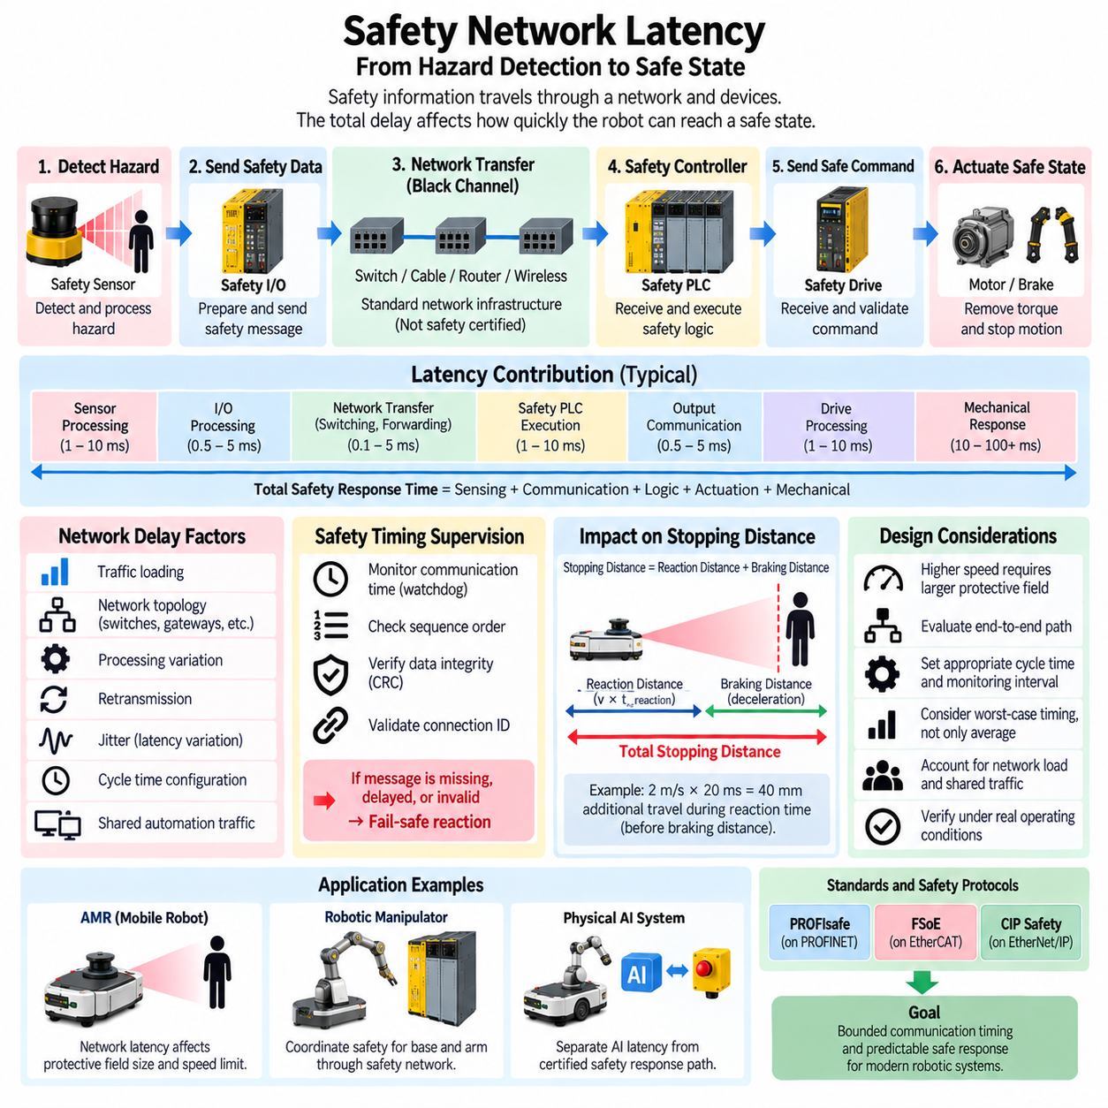
안전 네트워크 지연 시간(Safety Network Latency)은 위험 상태가 검출된 시점부터 보호 동작(Protective Action)을 실행하는 장치까지 안전 관련 정보가 통신 경로를 통해 전달되는 데 필요한 시간이다. 로봇 시스템에서 이러한 지연은 전체 안전 응답 시간(Total Safety Response Time)의 일부를 구성하며, 위험 상태 발생 후 AMR, 매니퓰레이터(Manipulator) 또는 자동화 기계가 정의된 안전 상태(Safe State)에 얼마나 빠르게 도달할 수 있는지에 직접적인 영향을 준다.
안전 지연 시간(Safety Latency)은 단일 이더넷 프레임(Ethernet Frame)의 전송 시간만으로 해석해서는 안 된다. 전체 통신 지연에는 센서 처리(Sensor Processing), 로컬 안전 장치 실행, 프로토콜 주기 시간(Protocol Cycle Time), 네트워크 전송, 스위칭 또는 포워딩(Forwarding), 안전 제어기 처리(Safety-Controller Processing), 출력 통신 및 목적지 장치 처리가 포함될 수 있다. 각각의 요소는 전체 안전 기능이 대응하는 데 사용할 수 있는 시간의 일부를 소비한다.
시스템 수준(System-Level)에서는 전체 안전 응답 시간을 감지(Sensing), 통신(Communication), 로직(Logic), 액추에이션(Actuation), 기계적 응답(Mechanical Response)이 누적된 결과로 이해할 수 있다. 네트워크 지연은 전체 시간의 일부에 불과할 수 있지만 그 지연과 변동은 제한된 범위 내에 있어야 한다. 빠른 네트워크가 느린 센서나 기계식 브레이크를 보상할 수 없으며, 빠른 액추에이터 역시 허용된 통신 시간 범위를 벗어나 도착한 안전 정보를 보상할 수 없다.
움직이는 기계는 안전 체인(Safety Chain)이 대응하는 동안에도 계속 이동하기 때문에 지연 시간은 안전에 직접적인 영향을 준다. AMR이 보호 영역(Protective Field)에 진입한 사람을 검출하더라도 차량이 즉시 정지하는 것은 아니다. 위험을 인식하고 안전 정보를 전달하며 안전 로직을 실행하고 드라이브에 명령을 전달한 뒤 토크를 제거하거나 감소시키고 차량이 요구되는 안전 상태에 도달할 때까지 기계적으로 감속하는 데 시간이 필요하다.
따라서 지연 시간과 정지 거리(Stopping Distance)의 관계는 크게 두 가지 요소로 이해할 수 있다. 반응 시간(Reaction Time) 동안 로봇은 현재 속도에 따라 계속 이동하므로 반응 거리(Reaction Distance)가 발생한다. 제동이 시작된 이후에는 추가적인 제동 거리(Braking Distance)가 필요하다. 통신 지연 시간이 증가하면 첫 번째 요소가 증가하므로 기계적인 제동 능력이 동일하더라도 더 큰 보호 영역이 필요할 수 있다.
예를 들어 초당 2미터로 주행하는 AMR은 보상되지 않은 반응 시간 1밀리초마다 약 2밀리미터를 이동한다. 따라서 시스템 지연이 추가로 20밀리초 증가하면 제동 거리와 안전 여유(Safety Margin)를 고려하기 전에도 약 40밀리미터의 추가 이동 거리가 발생할 수 있다. 이는 작업자와 가까운 환경에서 고속 이동 로봇을 설계할 때 겉보기에는 작은 시간 차이도 중요한 이유를 보여준다.
평균 지연 시간(Average Latency)만으로는 안전 엔지니어링에 충분하지 않다. 네트워크가 매우 우수한 평균 응답 시간을 제공하더라도 트래픽 부하(Traffic Loading), 스케줄링(Scheduling), 재전송(Retransmission), 처리 시간 변동 또는 기타 교란으로 인해 간헐적으로 훨씬 긴 지연이 발생할 수 있다. 따라서 기능 안전(Functional Safety)에서는 일반적이거나 평균적인 통신 성능만을 사용하기보다 제한된 동작(Bounded Behavior)과 안전 관점에서 의미 있는 최악 조건의 타이밍(Worst-Relevant Timing)을 고려해야 한다.
지연 시간의 변동은 일반적으로 지터(Jitter)라고 한다. 일반 자동화에서는 어느 정도의 지터가 주로 제어 품질(Control Quality)이나 동기화 정확도(Synchronization Accuracy)에 영향을 주지만, 안전 통신에서는 사용 가능한 타이밍 여유(Timing Margin)의 일부를 소모할 수 있다. 따라서 안전 아키텍처는 개별 메시지가 정확히 공칭 주기 시간(Nominal Cycle Time)에 도착하지 않더라도 안전 기능이 유효하게 유지되도록 통신 변동을 고려한 타이밍 가정을 필요로 한다.
안전 프로토콜(Safety Protocol)은 과도하게 지연된 정보가 유효한 현재 정보로 취급되는 것을 방지하기 위해 시간 감시(Time Supervision)를 사용한다. PROFIsafe, FSoE 및 CIP Safety는 각각의 프로토콜에 맞는 메커니즘을 통해 안전 통신 관계를 감시한다. 예상된 시간 조건 내에 유효한 정보가 수신되지 않으면 안전 종단점(Safety Endpoint)은 오래된 프로세스 데이터를 무기한 신뢰하지 않고 통신을 고장 상태로 판단하여 정의된 페일세이프 동작(Fail-Safe Behavior)을 시작한다.
이러한 동작은 현대적인 안전 네트워크에서 사용되는 블랙 채널 원칙(Black Channel Principle)을 반영한다. 기능 안전 관점에서 하위 네트워크가 완벽한 타이밍이나 무오류 전달을 제공한다고 가정하지 않는다. 대신 안전 종단점이 메시지 무결성(Message Integrity), 순서(Sequence), 통신 식별(Communication Identity), 타이밍을 독립적으로 감독한다. 따라서 종단 간 안전 프로토콜(End-to-End Safety Protocol)이 허용 조건을 위반하는 통신 동작을 검출할 수 있다면 일반적인 산업용 통신 인프라를 통해서도 안전 정보를 전달할 수 있다.
통신 주기 시간(Communication Cycle Time)과 안전 워치독 시간(Safety Watchdog Time)은 구분해야 한다. 주기 시간은 정상적인 상황에서 정보가 얼마나 자주 교환되는지를 나타내고, 워치독 또는 감시 간격(Monitoring Interval)은 유효한 정보가 도착하지 않을 때 안전 통신 관계가 통신 고장으로 판단하기 전까지 허용할 수 있는 시간을 정의한다. 이러한 매개변수의 설정에서는 빠른 고장 검출과 실제 네트워크 및 장치의 타이밍 동작 사이의 균형이 필요하다.
감시 간격을 지나치게 길게 설정하면 통신 관계의 고장을 인식하는 데 필요한 시간이 증가하여 전체 안전 응답 시간이 길어질 수 있다. 반대로 비현실적으로 짧게 설정하면 정상적인 타이밍 변동에서도 불필요한 안전 정지(Safety Trip)가 발생할 수 있다. 따라서 선택된 값은 실제 통신 아키텍처, 장치 처리 시간, 주기 설정, 네트워크 동작, 요구되는 안전 반응 및 검증된 타이밍 가정(Validated Timing Assumption)을 반영해야 한다.
네트워크 토폴로지(Network Topology) 역시 지연 시간에 영향을 줄 수 있다. 안전 정보는 최종 액추에이터에 도달하기 전에 제어기, 스위치, 커플러(Coupler), 게이트웨이, 원격 입출력(Remote I/O) 스테이션 또는 기타 통신 요소를 통과할 수 있다. 각 단계에서 처리 또는 포워딩 지연이 추가될 수 있으므로 공칭 이더넷 대역폭만으로 안전 기능의 응답을 판단하기보다 안전 네트워크를 종단 간 경로(End-to-End Path)로 평가해야 한다.
안전 정보와 표준 자동화 정보가 동일한 네트워크 인프라를 공유할 때 트래픽 부하도 중요한 엔지니어링 요소가 된다. 아키텍처에 따라 모션 데이터(Motion Data), 진단, 카메라 데이터, 구성 트래픽(Configuration Traffic), 로깅(Logging) 및 기타 통신이 네트워크 자원을 놓고 경쟁할 수 있다. 기능 안전 통신은 부하가 적은 실험실 환경에서뿐만 아니라 예상되는 실제 운전 부하에서도 검증된 타이밍 조건을 유지해야 한다.
결정론적 산업 네트워크(Deterministic Industrial Network)는 예측 가능한 주기 통신과 제어된 스케줄링 동작을 제공함으로써 이러한 문제를 단순화할 수 있다. EtherCAT, PROFINET, EtherNet/IP 아키텍처는 서로 다른 메커니즘과 성능 특성을 제공하며 각각과 연계된 안전 프로토콜이 안전 계층을 담당한다. 결정론적 통신은 타이밍의 예측 가능성을 향상할 수 있지만 결정론적 성능(Deterministic Performance)과 기능 안전 무결성(Functional-Safety Integrity)은 서로 구분되는 엔지니어링 특성이다.
안전 네트워크 지연 시간은 안전 PLC(Safety PLC)의 실행 주기와 함께 평가해야 한다. 안전 메시지가 해당 로직 주기가 끝난 직후 도착하면 제어기 아키텍처와 스케줄링에 따라 다음 처리 시점까지 기다려야 할 수 있다. 마찬가지로 출력 명령도 안전 드라이브(Safety Drive)에 도달하기 위해 추가 통신 주기를 필요로 할 수 있다. 이러한 위상 관계(Phase Relationship)는 현실적인 최악 조건의 종단 간 응답 시간(Worst-Case End-to-End Response Time)을 계산할 때 중요해질 수 있다.
액추에이터 측(Actuator Side)에서는 네트워크 통신이 완료된 이후에도 추가적인 지연이 발생한다. 안전 드라이브는 명령을 수신하고 검증한 뒤 안전 토크 차단(Safe Torque Off)이나 안전 정지(Safe Stop)와 같은 기능을 실행하고 전기기계 시스템(Electromechanical System)이 실제로 반응하도록 해야 한다. 컨택터(Contactor), 브레이크, 모터, 휠, 조인트(Joint), 기계적 부하(Mechanical Load)는 각각 고유한 물리적 응답 특성을 가지며 통신 타이밍을 실제 기계 정지 성능으로 변환할 때 이를 모두 포함해야 한다.
AMR에서는 전체 응답 시간이 안전 LiDAR(Safety LiDAR) 및 기타 보호 센서에서 사용되는 보호 영역 설계에 영향을 준다. 높은 차량 속도, 긴 통신 지연, 느린 제동 성능, 불확실성 여유(Uncertainty Margin)는 일반적으로 검출된 장애물과 위험한 이동 구조 사이에 더 큰 분리 거리를 요구한다. 따라서 안전 네트워크 엔지니어링은 인지 기하 구조(Perception Geometry), 차량 동역학(Vehicle Dynamics), 제동 성능 및 운용 속도 제한과 직접적으로 연결된다.
이동형 매니퓰레이터(Mobile Manipulator)는 이동 베이스(Mobile Base)와 로봇 암(Robotic Arm)이 서로 다른 동역학 특성과 안전 반응을 가질 수 있기 때문에 추가적인 과제를 가진다. 하나의 보호 이벤트(Protective Event)가 베이스 정지, 매니퓰레이터 동작 비활성화 또는 두 시스템의 협조 정지를 요구할 수 있다. 분산 안전 통신(Distributed Safety Communication)은 각각의 위험과 필요한 안전 반응에 대해 설정된 타이밍 조건 내에서 관련 상태를 각 안전 지원 하위 시스템으로 전달해야 한다.
피지컬 AI 시스템(Physical AI System)은 AI 통신 지연(AI Communication Latency)과 인증된 안전 응답 경로(Certified Safety Response Path)를 분리해야 할 필요성을 더욱 강조한다. 인지 모델(Perception Model), 월드 모델(World Model), 플래너(Planner), 정책 네트워크(Policy Network)는 가변적인 실행 속도로 동작하며 상당한 계산 지연을 경험할 수 있다. 따라서 전용 안전 센서, 안전 제어기, 안전 네트워크 및 인증된 드라이브 기능이 독립적으로 제한된 보호 경로를 제공할 수 있다면 작업자 보호를 AI 추론 루프(AI Inference Loop)에만 의존해서는 안 된다.
검증(Verification)은 공칭 사양에만 의존하지 않고 대표적인 운전 조건과 불리한 운전 조건(Adverse Operating Condition)에서 안전 응답을 측정해야 한다. 엔지니어는 현실적인 네트워크 부하, 제어기 실행, 분산 장치 및 구성된 안전 기능을 포함하여 통신 타이밍을 평가해야 한다. 이후 측정 결과를 센서 및 액추에이터 응답 특성과 결합하여 전체 안전 기능이 요구되는 응답 시간 예산(Response-Time Budget) 안에 유지되는지를 확인할 수 있다.
따라서 안전 네트워크 지연 시간은 독립적인 네트워크 성능 지표(Network Benchmark)가 아니라 전체 안전 체인에서 관리해야 하는 시간 예산(Timing Budget)으로 다루는 것이 적절하다. 각 단계는 허용 가능한 응답 시간의 일부를 사용하며 변동과 물리적 정지 동작을 위한 충분한 여유가 남아 있어야 한다. 견고한 로봇 안전 아키텍처는 제한된 통신 타이밍, 시간 감시형 안전 프로토콜, 검증된 제어기 실행, 인증된 액추에이터 및 측정된 기계 동역학을 결합하여 예측 가능하고 검증 가능한 보호 기능을 구현한다.

